## 通过剖析Java IO类库源码学习装饰器模式

上一节课我们学习了桥接模式，桥接模式有两种理解方式。第一种理解方式是“将抽象和实现解耦，让它们能独立开发”。这种理解方式比较特别，应用场景也不多。另一种理解方式更加简单，类似“组合优于继承”设计原则，这种理解方式更加通用，应用场景比较多。不管是哪种理解方式，它们的代码结构都是相同的，都是一种类之间的组合关系。

今天，我们通过剖析 Java IO 类的设计思想，再学习一种新的结构型模式，装饰器模式。它的代码结构跟桥接模式非常相似，不过，要解决的问题却大不相同。

### Java IO 类的“奇怪”用法

Java IO 类库非常庞大和复杂，有几十个类，负责 IO 数据的读取和写入。如果对 Java IO 类做一下分类，我们可以从下面两个维度将它划分为四类。具体如下所示：

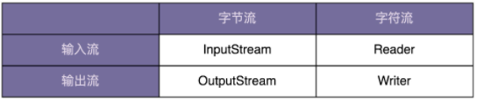

针对不同的读取和写入场景，Java IO 又在这四个父类基础之上，扩展出了很多子类。具体如下所示：

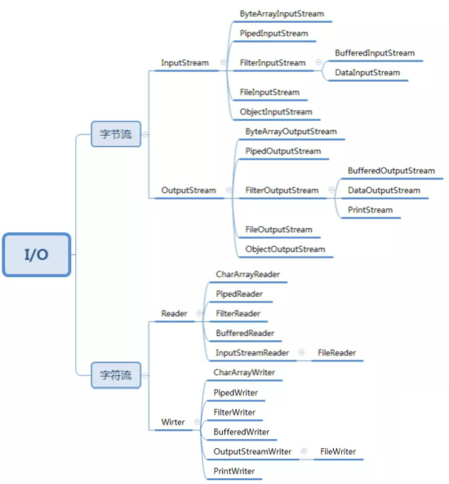

在我初学 Java 的时候，曾经对 Java IO 的一些用法产生过很大疑惑，比如下面这样一段代码。我们打开文件 test.txt，从中读取数据。其中，InputStream 是一个抽象类，FileInputStream 是专门用来读取文件流的子类。BufferedInputStream 是一个支持带缓存功能的数据读取类，可以提高数据读取的效率。

InputStream in = new FileInputStream("/user/wangzheng/test.txt");

InputStream bin = new BufferedInputStream(in);

byte[] data = new byte[128];

while (bin.read(data) != -1) {

//...

}

初看上面的代码，我们会觉得 Java IO 的用法比较麻烦，需要先创建一个 FileInputStream 对象，然后再传递给 BufferedInputStream 对象来使用。我在想，Java IO 为什么不设计一个继承 FileInputStream 并且支持缓存的 BufferedFileInputStream 类呢？这样我们就可以像下面的代码中这样，直接创建一个 BufferedFileInputStream 类对象，打开文件读取数据，用起来岂不是更加简单？

InputStream bin = new BufferedFileInputStream("/user/wangzheng/test.txt");

byte[] data = new byte[128];

while (bin.read(data) != -1) {

//...

}

### 基于继承的设计方案

如果 InputStream 只有一个子类 FileInputStream 的话，那我们在 FileInputStream 基础之上，再设计一个孙子类 BufferedFileInputStream，也算是可以接受的，毕竟继承结构还算简单。但实际上，继承 InputStream 的子类有很多。我们需要给每一个 InputStream 的子类，再继续派生支持缓存读取的子类。

除了支持缓存读取之外，如果我们还需要对功能进行其他方面的增强，比如下面的 DataInputStream 类，支持按照基本数据类型（int、boolean、long 等）来读取数据。

FileInputStream in = new FileInputStream("/user/wangzheng/test.txt");

DataInputStream din = new DataInputStream(in);

int data = din.readInt();

在这种情况下，如果我们继续按照继承的方式来实现的话，就需要再继续派生出 DataFileInputStream、DataPipedInputStream 等类。如果我们还需要既支持缓存、又支持按照基本类型读取数据的类，那就要再继续派生出 BufferedDataFileInputStream、BufferedDataPipedInputStream 等 n 多类。这还只是附加了两个增强功能，如果我们需要附加更多的增强功能，那就会导致组合爆炸，类继承结构变得无比复杂，代码既不好扩展，也不好维护。这也是我们在第 10 节中讲的不推荐使用继承的原因。

### 基于装饰器模式的设计方案

在第 10 节中，我们还讲到“组合优于继承”，可以“使用组合来替代继承”。针对刚刚的继承结构过于复杂的问题，我们可以通过将继承关系改为组合关系来解决。下面的代码展示了 Java IO 的这种设计思路。不过，我对代码做了简化，只抽象出了必要的代码结构，如果你感兴趣的话，可以直接去查看 JDK 源码。

public abstract class InputStream {

//...

public int read(byte b[]) throws IOException {

return read(b, 0, b.length);

}

public int read(byte b[], int off, int len) throws IOException {

//...

}

public long skip(long n) throws IOException {

//...

}

public int available() throws IOException {

return 0;

}

public void close() throws IOException {}

public synchronized void mark(int readlimit) {}

public synchronized void reset() throws IOException {

throw new IOException("mark/reset not supported");

}

public boolean markSupported() {

return false;

}

}

public class BufferedInputStream extends InputStream {

protected volatile InputStream in;

protected BufferedInputStream(InputStream in) {

this.in = in;

}

//...实现基于缓存的读数据接口...

}

public class DataInputStream extends InputStream {

protected volatile InputStream in;

protected DataInputStream(InputStream in) {

this.in = in;

}

//...实现读取基本类型数据的接口

}

看了上面的代码，你可能会问，那装饰器模式就是简单的“用组合替代继承”吗？当然不是。从 Java IO 的设计来看，装饰器模式相对于简单的组合关系，还有两个比较特殊的地方。

第一个比较特殊的地方是：**装饰器类和原始类继承同样的父类，这样我们可以对原始类“嵌套”多个装饰器类**。比如，下面这样一段代码，我们对 FileInputStream 嵌套了两个装饰器类：BufferedInputStream 和 DataInputStream，让它既支持缓存读取，又支持按照基本数据类型来读取数据。

InputStream in = new FileInputStream("/user/wangzheng/test.txt");

InputStream bin = new BufferedInputStream(in);

DataInputStream din = new DataInputStream(bin);

int data = din.readInt();

第二个比较特殊的地方是：**装饰器类是对功能的增强，这也是装饰器模式应用场景的一个重要特点**。实际上，符合“组合关系”这种代码结构的设计模式有很多，比如之前讲过的代理模式、桥接模式，还有现在的装饰器模式。尽管它们的代码结构很相似，但是每种设计模式的意图是不同的。就拿比较相似的代理模式和装饰器模式来说吧，代理模式中，代理类附加的是跟原始类无关的功能，而在装饰器模式中，装饰器类附加的是跟原始类相关的增强功能。

// 代理模式的代码结构(下面的接口也可以替换成抽象类)

public interface IA {

void f();

}

public class A impelements IA {

public void f() { //... }

}

public class AProxy implements IA {

private IA a;

public AProxy(IA a) {

this.a = a;

}

public void f() {

// 新添加的代理逻辑

a.f();

// 新添加的代理逻辑

}

}

// 装饰器模式的代码结构(下面的接口也可以替换成抽象类)

public interface IA {

void f();

}

public class A implements IA {

public void f() { //... }

}

public class ADecorator implements IA {

private IA a;

public ADecorator(IA a) {

this.a = a;

}

public void f() {

// 功能增强代码

a.f();

// 功能增强代码

}

}

实际上，如果去查看 JDK 的源码，你会发现，BufferedInputStream、DataInputStream 并非继承自 InputStream，而是另外一个叫 FilterInputStream 的类。那这又是出于什么样的设计意图，才引入这样一个类呢？

我们再重新来看一下 BufferedInputStream 类的代码。InputStream 是一个抽象类而非接口，而且它的大部分函数（比如 read()、available()）都有默认实现，按理来说，我们只需要在 BufferedInputStream 类中重新实现那些需要增加缓存功能的函数就可以了，其他函数继承 InputStream 的默认实现。但实际上，这样做是行不通的。

对于即便是不需要增加缓存功能的函数来说，BufferedInputStream 还是必须把它重新实现一遍，简单包裹对 InputStream 对象的函数调用。具体的代码示例如下所示。如果不重新实现，那 BufferedInputStream 类就无法将最终读取数据的任务，委托给传递进来的 InputStream 对象来完成。这一部分稍微有点不好理解，你自己多思考一下。

public class BufferedInputStream extends InputStream {

protected volatile InputStream in;

protected BufferedInputStream(InputStream in) {

this.in = in;

}

// f()函数不需要增强，只是重新调用一下InputStream in对象的f()

public void f() {

in.f();

}

}

实际上，DataInputStream 也存在跟 BufferedInputStream 同样的问题。为了避免代码重复，Java IO 抽象出了一个装饰器父类 FilterInputStream，代码实现如下所示。InputStream 的所有的装饰器类（BufferedInputStream、DataInputStream）都继承自这个装饰器父类。这样，装饰器类只需要实现它需要增强的方法就可以了，其他方法继承装饰器父类的默认实现。

public class FilterInputStream extends InputStream {

protected volatile InputStream in;

protected FilterInputStream(InputStream in) {

this.in = in;

}

public int read() throws IOException {

return in.read();

}

public int read(byte b[]) throws IOException {

return read(b, 0, b.length);

}

public int read(byte b[], int off, int len) throws IOException {

return in.read(b, off, len);

}

public long skip(long n) throws IOException {

return in.skip(n);

}

public int available() throws IOException {

return in.available();

}

public void close() throws IOException {

in.close();

}

public synchronized void mark(int readlimit) {

in.mark(readlimit);

}

public synchronized void reset() throws IOException {

in.reset();

}

public boolean markSupported() {

return in.markSupported();

}

}

### 重点回顾

好了，今天的内容到此就讲完了。我们一块来总结回顾一下，你需要重点掌握的内容。

装饰器模式主要解决继承关系过于复杂的问题，通过组合来替代继承。它主要的作用是给原始类添加增强功能。这也是判断是否该用装饰器模式的一个重要的依据。除此之外，装饰器模式还有一个特点，那就是可以对原始类嵌套使用多个装饰器。为了满足这个应用场景，在设计的时候，装饰器类需要跟原始类继承相同的抽象类或者接口。

### 课堂讨论

在上节课中，我们讲到，可以通过代理模式给接口添加缓存功能。在这节课中，我们又通过装饰者模式给 InputStream 添加缓存读取数据功能。那对于“添加缓存”这个应用场景来说，我们到底是该用代理模式还是装饰器模式呢？你怎么看待这个问题？